Paractica 3

Alumno: Carmona Medina Victor Ángel

Introducción

Para esta parte de la practica tenemos que hacer un desarrollo sencillo de un algoritmo visto en clase pasando por 3 generaciones que propondremos al azar y haremos una cruza y una mutación según los parámetros que nos dieron en el ejercicio.

Desarrollo

Decimos que tendremos un total de 6 individuos entonces cada individuo tendrá 5 alelos 1ue en el código los definimos en la parte superior, si tenemos que tener 3 generación los pasaremos por un ciclo for para crear todo lo que necesitemos y guardaremos en cada arreglo un individuo.

Salida

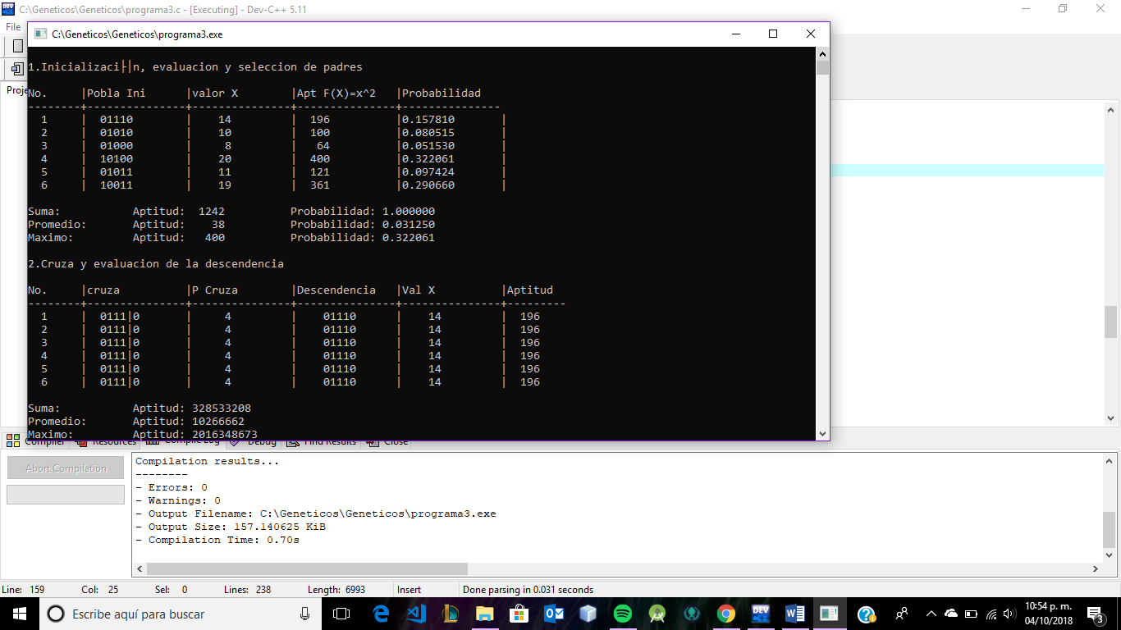

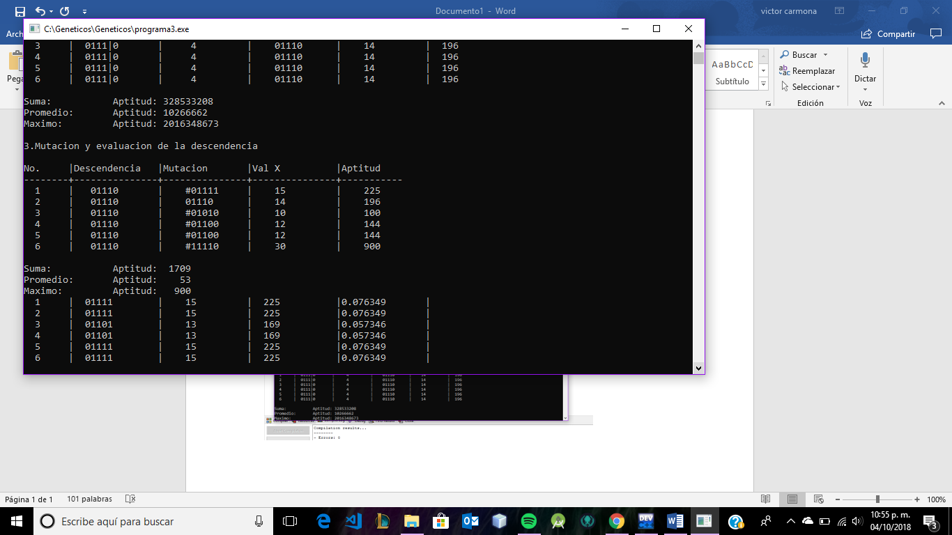

Conclusión

Si tomamos los descendientes como una generacion de padres podremos tener una mejor salida debido a que r nos dice que individuos sobreviven y que individuos de plano no pasaran .